Vetores

**1.** Determine o vetor resultante em cada caso. Confira os resultados analiticamente. Considere o lado de cada quadrículo como **1 u**.

**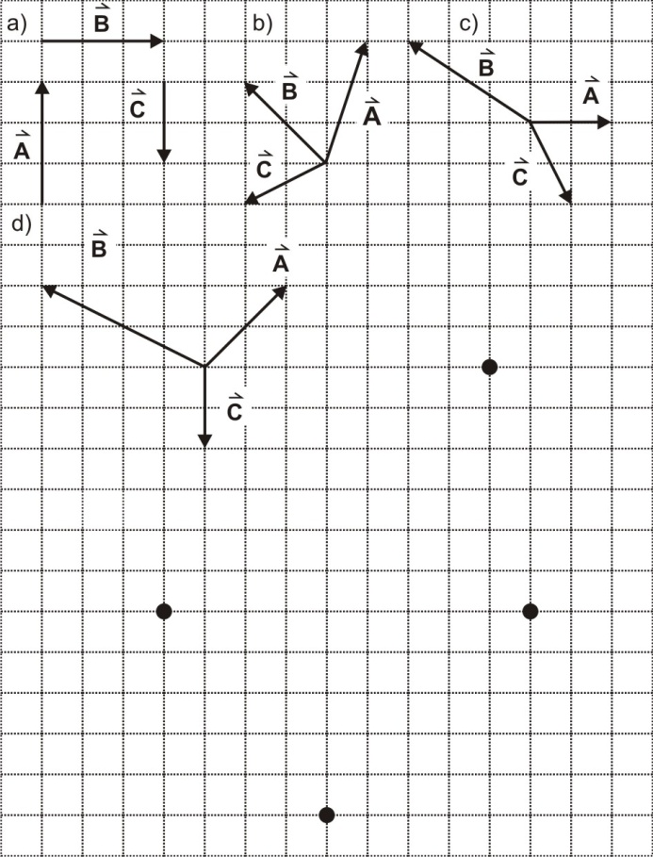**

**2.** Duas forças de mesma intensidade (**F**) agem num mesmo corpo.Trace a resultante dessas forças e calcule seu módulo (use os dados da tabela da questão anterior), considerando que o ângulo formado entre elas seja:

a) α = 0°; b) α = 60°; c) α = 90°;

d) α = 120°; e) α = 180°.



**3.** Duas forças de intensidades **F**1 e **F**2 têm resultante de intensidade igual a 21 N, quando aplicadas no mesmo sentido e, 3 N, quando aplicadas em sentidos opostos. Sendo **F**1 > **F**2, determine essas intensidades.

**4.** Em cada um dos casos abaixo, trace a força resultante e calcule sua intensidade.

a) **F1** = 16 N, **F2** = 14 N; b) **F1** = 20 N, **F2** = 10 N;

cos 60° = 0,5. cos 120° = –0,5.



c) **F1** = 20 N, **F2** = 10 N; d) **F1** = 30 N, **F2** = 20 N;

cos 45° = 0,71. cos 110° = –1/3.



**5.** A figura abaixo mostra um sistema de forças coplanares agindo sobre um bloco. Caracterize a resultante dessas forças.

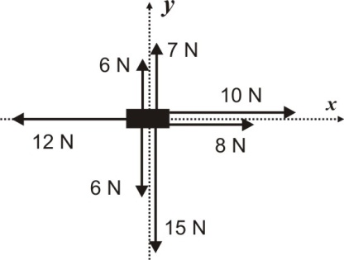

**6.** O bloco da figura encontra-se em repouso, portanto a força resultante sobre ele é nula. Determine as intensidades **F1** e **F2**das forças mostradas.

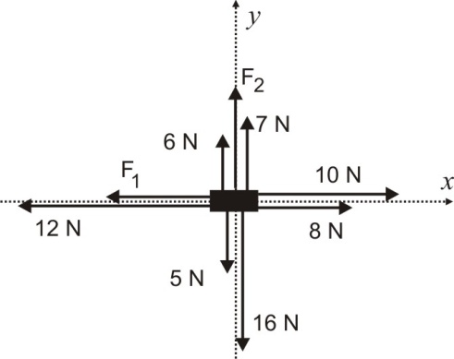

**7.** Os sistemas de forças dados são co-planares. Descreva a resultante das forças, módulo, direção (com o eixo *x*) e sentido, em cada caso.

a) 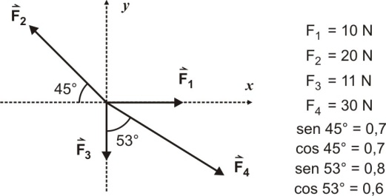

b) 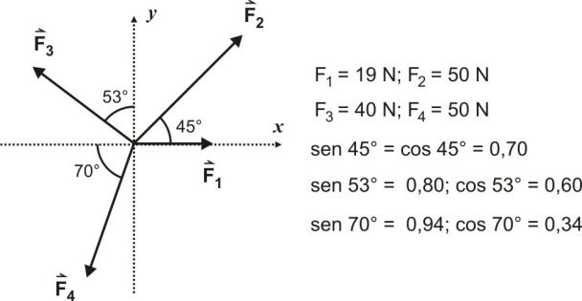

c) 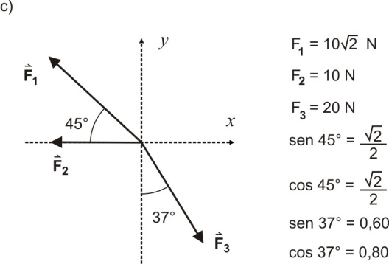

**8.** Num bairro em que os quarteirões têm todos 200 m de lado, foi realizada uma prova de atletismo. Os atletas iniciaram a corrida partindo do ponto ***A***, conforme figura abaixo, realizando os seguintes deslocamentos:

: 8 quarteirões para o oeste; : 9 quarteirões para o norte; : 4 quarteirões para o leste e, finalmente, : 6 quarteirões para o sul.

a) No quadriculado abaixo, indique cada um desses deslocamentos.

b) Calcule o módulo do deslocamento vetorial total ().

c) Qual a distância percorrida por cada atleta que completou a prova?

d) Se o primeiro colocado completou a prova em 20 minutos cravados, calcule os módulos das velocidades médias escalar e vetorial, em km/h.

**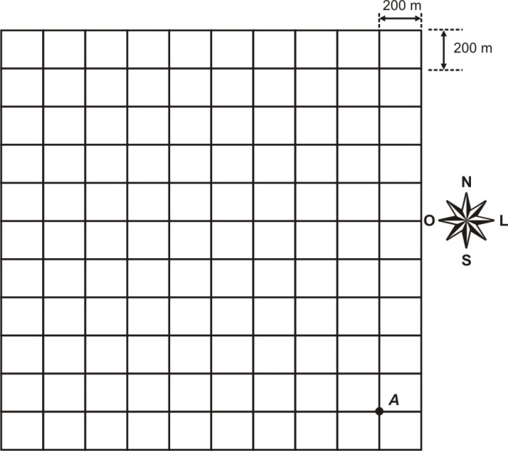**

**9.** Partindo de um ponto O, um avião efetua três deslocamentos sucessivos:

• : 100 km para o norte;

•: 80 km para o leste e, finalmente,

•: 40 km para o sul.

a) Numa figura, usando a escala 1 cm : 20 km, represente esses deslocamentos;

b) Na mesma figura, trace o deslocamento resultante () e calcule seu módulo.

c) Se o tempo total de viagem é 2,50 h, calcule os módulos da velocidade escalar média e da velocidade vetorial média.

**10.** A figura abaixo mostra a trajetória seguida por Zezinho de sua casa (ponto *A*) até a escola onde estuda (ponto *B*), num dia que ele estava com tempo sobrando e aproveitou para pedalar um pouco mais.



Se os quarteirões têm todos 200 m de lado e ele gastou 8 min de *A* até *B*, calcule, em km/h, os módulos das velocidades escalar média e vetorial média entre esses pontos.

**11**. Os carros em uma cidade grande desenvolvem uma velocidade média de 18 km/h, em horários de pico, enquanto que a velocidade média do trem metropolitano (metrô) é de 36 km/h. O mapa abaixo representa os quarteirões (quadrados idênticos) de uma cidade e duas estações subterrâneas do metrô (**A** e **B**). As aberturas assinaladas indicam as saídas (ou entradas) das estações, cada uma delas no ponto médio entre as travessas laterais. As estações situam-se no centro do quarteirão.



Sabe-se que as ruas possuem duplo sentido de movimento e que a linha do metrô é subterrânea.

a) Determine a menor distância que um carro pode percorrer para ir da frente da saída da estação **A** até a frente da entrada da estação **B**.

b) Supondo horário de pico, quantos **minutos** o carro gastaria no trajeto do item anterior?

c) Na figura dada, trace o **deslocamento** **vetorial** do metrô de **A** a **B** e calcule seu módulo.

**12.** Uma partícula se move de A para B segundo a trajetória da figura abaixo.

105218_OK.wmf

Sabendo-se que cada divisão da trajetória corresponde a 1 m, o deslocamento resultante da partícula foi de

A) 43 m. B) 10 m. C) 7 m.

D) 5 m. E) 4 m.

**13.** A figura mostra cinco vetores da mesma grandeza que têm origem no mesmo vértice de um hexágono regular de lado **F** e extremidades nos outros vértices.

Hexágono.wmf

Dê a intensidade do vetor resultante em função de **F**.

**Princípio da Inércia**

**14.** (Fuvest) Um homem tenta levantar uma caixa de massa 5 kg aplicando sobre ela uma força vertical de módulo 10 N. Determine a intensidade de força normal que a superfície exerce na caixa.



Determine as intensidades do peso da caixa e da força normal que a superfície aplica na caixa.

**15.** A figura mostra um bloco *A* de massa 4 kg suspenso por um fio inextensível e de preso desprezível preso a um outro bloco *B*, de massa 6 kg, sobre uma superfície horizontal lisa.

Talha

a) Determine a intensidade da força de tração no fio que liga os corpos.

b) Calcule a intensidade da normal que a superfície exerce no bloco *B*.

**16.** A figura mostra um bloco *A* de massa 5 kg suspenso por um fio inextensível e de peso desprezível, preso a um outro bloco *B*, de 10 kg, em repouso sobre uma superfície horizontal.



Copie a figura dada na folha de respostas, marque as forças atuantes nos blocos e usando sen 53° = 4/5, determine as intensidades:

a) da força de tração no fio que liga os blocos;

b) das componentes normal e de atrito da força que a superfície de apoio exerce no bloco *B;*

**17.** A figura mostra um bloco *A* de massa 4 kg suspenso por um fio inextensível e de peso desprezível, preso a um outro bloco *B*, de massa 10 kg, em repouso sobre uma superfície horizontal.

Talha-2

Use sen 37° = 0,6 e determine as intensidades:

a) de tração no fio que liga os corpos;

b) das componentes normal e de atrito da força que a superfície horizontal exerce no bloco B;

**18.** O corpo da figura tem massa 2 kg e é arrastado com **velocidade constante** de 4 m/s ao longo da superfície horizontal áspera pela ação da força, paralela à superfície e de módulo 10 N.



Determine:

a) os módulos das componentes normal e de atrito da força de contato trocada entre o bloco e a superfície.

b) a distância que o corpo percorre em 10 s de movimento.

**19.** O cofre *B* da figura tem massa 100 kg e está sendo lentamente arrastado com **velocidade constante** de 0,2 m/s pelo motor *M*, indo do ponto *P* ao ponto *Q*. O cabo ligado ao motor e ao cofre está disposto paralelamente à superfície horizontal, sujeito a uma tração de intensidade **T** =200 N.



a) Se o cofre é deslocado durante 10 s, que distância ele percorre?

b) Calcule as intensidades: do peso do cofre, da resultante das forças que agem nele; das componentes **Normal** e de **Atrito** das forças de contato entre ele e a superfície.

**20.** O gráfico abaixo representa o deslocamento do bloco de massa 5 kg que é puxado em trajetória retilínea sobre a superfície horizontal pela ação da força  de intensidade **F** = 30 N. Dados: sen 37° = 0,6 e cos 37° = 0,8.



a) Classifique o movimento desse bloco (progressivo ou regressivo; acelerado, retardado ou uniforme). Se é uniforme, calcule a velocidade escalar; se é variado, calcule a aceleração escalar.

b) Qual o tempo gasto no deslocamento de 0 a 3 m?

c) Calcule as intensidades da Resultante das forças atuantes e das componentes Normal e de Atrito.

d) Calcule a intensidade da força de contato que a superfície aplica no bloco.

**Guindaste.wmf21.** O guindaste da figura está resgatando um veículo de massa 1.500 kg que caiu na ribanceira. Se a retirada é feita vagarosa mente, com **velocidade constante** de 2 m/s, qual a intensidade da força de tração no cabo?

**22.** O bloco de peso **P** = 50 N está subindo o plano inclinado de 37° com a horizontal, com velocidade constante, sujeito a força de módulo igual a 100 N e direção horizontal, e à força de contato com o plano inclinado, cujas componentes são também mostradas na figura. Determine a intensidade de cada uma dessas componentes.



**Massa e Peso.**

**23.** O valores dos campos gravitacionais nas superfícies da Terra e da Lua são, aproximada e respectivamente, **gT** = 10 N/kg e **. Um astronauta que tem na Terra massa de 72 kg, vai à Lua. Com base no enunciado, determine para ele:

a) seu peso na Terra; b) sua massa na Lua;

c) seu peso na Lua.

**24.** O planeta Marte é menor que a Terra e seu campo gravitacional é mais fraco que o dela, tendo intensidade aproximada de 40% da do campo gravitacional terrestre (10 m/s2), quando comparados nas superfícies.

Para um homem de 70 kg, determine:

a) sua massa na Terra; b) sua massa em Marte;

c) seu peso na Terra; d) seu peso em Marte.

**25.** Considere uma esfera de peso igual a 5 kgf, aqui na Terra (**g** = 9,8 N/kg). Calcule para essa esfera:

a) sua massa e seu peso, aqui na Terra, em unidades do SI.

b) sua massa e seu peso (em kgf e em N) na Lua (**g** = 1,6 N/kg).

c) sua massa e seu peso num local onde a gravidade é desprezível (**g** ≅ 0).

**Acelerações: Escalar, Tangencial, Centrípeta e Total**

**26.** Um veículo está se deslocando numa pista circular e horizontal de raio 125 m, com velocidade constante de 90 km/h. Calcule as intensidades:

a) da aceleração escalar;

b) da componente tangencial da aceleração;

c) da componente centrípeta da aceleração;

d) da aceleração.

**27.** Partindo do repouso no instante **t** = 0, um motociclista, inicia testes na pista circular de raio 225 m, acelerando uniformemente até **t** = 15 s. A partir desse instante, ele segue com velocidade escalar constante, dando várias voltas na pista.



a) Se em t = 10 s o módulo de sua velocidade é 30 m/s, calcule o módulo de sua aceleração tangencial.

b) Calcule o módulo da aceleração no instante em t = 10 s.

c) Calcule o módulo da aceleração no instante em t = 20 s.

**Aceleração.wmf28.** Um corpo de massa 3 kg descreve uma trajetória circular de raio **R**. No instante mostrado, o módulo de sua aceleração é **γ** = 8 N/kg e o da velocidade é **v** = 6 m/s e angulo formado entre elas é de 30°. Calcule

a) os módulos das componentes tangencial e centrípeta da aceleração;

b) o raio da trajetória.

**Princípio Fundamental e MRUV.**

**29.** Nas tabelas abaixo, os valores de velocidade representam movimentos uniformemente variados. Em cada caso, dê as funções horárias da velocidade e do espaço (suponha S0 = 0) e trace o gráfico da velocidade em função do tempo para o intervalo mostrado.

|  |  |  |  |  |  |  |
| --- | --- | --- | --- | --- | --- | --- |
| a) | **t (s)** | 0 | 1 | 2 | 3 | 4 |
|  | **v (m/s)** | 4 | 7 | 10 | 13 | 16 |

|  |  |  |  |  |  |  |
| --- | --- | --- | --- | --- | --- | --- |
| b) | **t (s)** | 0 | 1 | 4 | 8 | 10 |
|  | **v (m/s)** | -6 | -4 | 2 | 10 | 14 |

|  |  |  |  |  |  |  |
| --- | --- | --- | --- | --- | --- | --- |
| c) | **t (s)** | 0 | 2 | 4 | 6 | 8 |
|  | **v (m/s)** | 16 | 12 | 8 | 4 | 0 |

**30.** Os gráficos abaixo representam a velocidade em função do tempo para um móvel de massa 6 kg que se desloca em trajetória retilínea.

A) B)



C) D)



Em cada caso:

a) classifique o movimento (acelerado/retardado);

b) determine a aceleração escalar;

c) dê a função horária da velocidade;

d) calcule a intensidade da força resultante sobre o móvel.

e) calcule o espaço percorrido de **t** = 0 até o instante mostrado.

**31.** O bloco de massa 2 kg é arrastado a partir do repouso (**t** = 0)pela ação da força da força constante, paralela ao plano horizontal e de intensidade 10 N.

Se esse plano é **perfeitamente liso**, pedem-se:

a) o módulo da aceleração adquirida pelo bloco;

b) o gráfico velocidade × tempo, até **t** = 10 s.

b) a distância percorrida nos 10 primeiros segundos de movimento;

c) a intensidade da força normal que o plano aplica no bloco.



**32.** Partindo do repouso em **t** = 0, o bloco de massa 3 kg desloca-se em linha reta ao longo da superfície horizontal **lisa**, puxado pela força  cuja intensidade é 20 N.



Use sen 53° = 0,8 e cos 53° = 0,6.

a) Qual o módulo da aceleração adquirida pelo bloco.

b) Em que instante sua velocidade atinge o valor 16 m/s? Quantos metros ele deve percorrer até que atinja essa velocidade?

c) Dê as intensidades das componentes **normal** e de **atrito** das forças de contato do bloco com a superfície.

**33.** O bloco da figura tem massa 2 kg e parte do repouso no instante  
**t** = 0 e desloca 48 m até **t** = 4 s sobre a superfície horizontal áspera, em trajetória retilínea.

Como mostrado, a força  é inclinada de 37° com a superfície, sendo **F** = 20 N.



Considere sen 37° = 0,6 e determine os módulos:

a) da velocidade em **t** = 4 s;

b) da aceleração do bloco;

c) das componentes **normal** e de **atrito** das forças de contato do bloco com a superfície.

**34.** Um veículo de massa 200 kg parte de repouso (**t** = 0) e após percorrer 200 m, sua velocidade atinge o valor de 40 m/s, com aceleração escalar constante e em trajetória retilínea.

a) Quanto tempo durou esse processo de aceleração?

b) Qual a intensidade da força resultante sobre o veículo?

**35.** A velocidade de um móvel de massa 500 kg passa de 10 m/s em para 20 m/s, com aceleração escalar constante de 2 m/s², sobre trajetória retilínea.

a) Quanto tempo levou esse processo de aceleração

b) Qual o espaço percorrido nesse intervalo?

b) Calcule o módulo da força resultante que provocou esse deslocamento.

**36.** Partindo do repouso em **t** = 0 e seguindo trajetória retilínea, um móvel de massa 1.200 kg percorre 40 m nos primeiros 4 segundos de movimento.

a) Se a aceleração escalar é constante, calcule o seu valor.

b) Qual a intensidade da força resultante sobre o móvel?

**37.** Um bloco de massa 2 kg é lançado sobre uma superfície horizontal áspera, com velocidade inicial de 6 m/s e desliza em linha reta 9 m até parar.

Bloco

Determine:

a) a aceleração de retardamento desse bloco.

b) o tempo gasto até parar.

c) a intensidade da força de atrito sobre o bloco.

**38.** Deslocando-se a 90 km/h , o motorista de um veículo percebe um obstáculo 125 m à sua frente. Imediatamente, ele aplica os freios e pára rente ao obstáculo. Suponha que o movimento seja uniformemente retardado.

a) Qual o módulo da aceleração de retardamento imposta ao veículo?

b) Calcule o tempo gasto na frenagem.

**39.** Numa prova de moto velocidade (corrida de motos) um dos pilotos sai de uma curva entrando assim na reta principal do autódromo à velocidade de 180 km/h quando avista, 260 m adiante, um acidente e aciona os freios imediatamente, transferindo ao veículo aceleração máxima durante a frenagem de módulo 5 m/s2.

Conseguirá o piloto evitar a colisão com os acidentados? Se conseguir, a que distância do local do acidente ele pára? Se não conseguir, qual deveria ser o módulo mínimo da aceleração para evitar a colisão?

**40.** Um automóvel desenvolve uma velocidade de 108 km/h, quando o motorista percebe um obstáculo, 150 m à sua frente. A partir daí, para evitar a colisão, o módulo mínimo da aceleração de retardamento média e o tempo máximo de frenagem deverão ser, respectivamente,

A) 5 m/s2  e 12 s. B) 6 m/s2 e 15 s.

C) 4 m/s2  e 20 s. D) 6 m/s2 e 5 s.

D) 3 m/s2  e 10 s.

**41.** Transitando por uma avenida em que a velocidade máxima permitida é de 40 km/h, um motorista irresponsável mantém velocidade de 80 km/h, até passar por uma placa alertando para a existência de uma “lombada” eletrônica. Nesse instante, ele aplica os freios retardando uniformemente o veículo e atinge a velocidade máxima permitida no exato momento em que passa pela “lombada”. O gráfico a seguir ilustra a situação.

Velocidade

Calcule a distância da placa até a lombada.

**42.** A função horária do espaço, s = 32 + 12t – 2t2, refere-se ao movimento de um móvel que se desloca sobre trajetória retilínea.

Esse móvel inverte o sentido do movimento na posição ......... m e passa pela origem com velocidade de ......... m/s.

Preenchem corretamente as lacunas:

A) 90 e 16. B) - 32 e -12.

C) 50 e -20. D) -50 e -20.

E) 32 e -12.

**43.** Uma pessoa de 20 anos, dirigindo um automóvel a 72 km/h por uma estrada retilínea, avistou um obstáculo situado 110 m à sua frente. Acionou os freios, produzindo um retardamento médio igual a 2 m/s2, parando bem junto ao obstáculo. O tempo de reação de um motorista é definido como sendo o intervalo de tempo entre a percepção de um sinal para frear e a efetiva aplicação dos freios. Suponha que, após os vinte anos, esse tempo aumente de 0,05 s a cada 5 anos.

a) Qual o tempo de reação da pessoa aos vinte anos?

b) Se o motorista tivesse 60 anos, a que distância do obstáculo ele deveria estar quando o avistasse para que, com o mesmo retardamento médio, também parasse junto a ele?

**44.** Partindo do repouso em **t** = 0 e seguindo trajetória retilínea, um automóvel percorre 150 m nos primeiros 10 segundos de movimento.

Supondo que o movimento seja uniformemente acelerado, calcule para esse intervalo de tempo:

a) o módulo da aceleração escalar;

b) a velocidade ao final.

**45.** No instante em que um móvel *A* passa por um ponto *O*, com velocidade constante de 16 m/s, aciona-se um cronômetro (t = 0). Passados 5 s, parte do repouso, do mesmo ponto, um móvel *B* com aceleração escalar constante de   
2 m/s2, em perseguição ao primeiro.

a) Em que instante o móvel *B* alcança o móvel *A*?

b) A que distância do ponto *O* acontece o alcance?

c) Durante a perseguição, qual foi a máxima distância entre eles?

**46.** No instante em que um cronômetro é acionado, parte do repouso, do ponto *P*, um primeiro móvel, seguindo com aceleração escalar constante **a** = 1 m/s2. Passados 4 s, passa pelo mesmo ponto, com velocidade constante **v**, deslocando-se no mesmo sentido do primeiro, um segundo móvel.

a) Se **v** = 9 m/s, em que instante(s) e a que distância de *P* ocorre(m) o(s) alcance(s)?

b) Qual o menor valor de **v** para o qual ocorre alcance?

c) Se **v** = 6 m/s, qual a menor distância entre eles durante a perseguição?

**47.** O gráfico a seguir, mostra a velocidade em função do tempo para dois móveis que se deslocam sobre a mesma trajetória e que partem do mesmo ponto. Em que instante eles estarão emparelhados?

Gráfico

**48.** (Unicamp) A Copa do Mundo é o segundo maior evento desportivo do mundo, ficando atrás apenas dos Jogos Olímpicos. Uma das regras do futebol que gera polêmica com certa frequência é a do impedimento. Para que o atacante *A* não esteja em impedimento, deve haver ao menos dois jogadores adversários a sua frente, *G* e *Z*, no exato instante em que o jogador *L* lança a bola para *A* (ver figura). Considere que somente os jogadores *G* e *Z* estejam à frente de *A* e que somente *A* e *Z* se deslocam nas situações descritas a seguir.

**unicamp2010.1_2f_fisgeo_fis_02.wmf**

a) Suponha que a distância entre *A* e *Z* seja de 12 m. Se *A* parte do repouso em direção ao gol com aceleração de 3,0 m/s2 e *Z* também parte do repouso com a mesma aceleração no sentido oposto, quanto tempo o jogador *L* tem para lançar a bola depois da partida de *A* antes que *A* encontre *Z*?

b) O árbitro demora 0,1 s entre o momento em que vê o lançamento de *L* e o momento em que determina as posições dos jogadores *A* e *Z*. Considere agora que *A* e *Z* movem-se a velocidades constantes de 6,0 m/s, como indica a figura. Qual é a distância mínima entre *A* e *Z* no momento do lançamento para que o árbitro decida de forma inequívoca que *A* não está impedido?

**49.** Dois trens, *A* e *B*, fazem manobra em uma estação ferroviária deslocando-se paralelamente sobre trilhos retilíneos. No instante **t** = 0, eles estão lado a lado. O gráfico representa as velocidades dos dois trens a partir do instante **t** = 0s até t = 150 s, quando termina a manobra.

C:\Documents and Settings\PEDRO\Meus documentos\Figuras_SuperPro\Trens.wmf

A distância entre os trens no final da manobra é:

A) 0 m. B) 50 m. C) 100 m.

D) 250 m. D) 500 m.

**50.** (Unicamp) Um automóvel trafega com velocidade constante de 12 m/s por uma avenida e se aproxima de um cruzamento onde há um semáforo com fiscalização eletrônica. Quando o automóvel se encontra a uma distância de 30 m do cruzamento, o sinal muda de verde para amarelo. O motorista deve decidir entre para o carro antes de chegar ao cruzamento ou acelerar o carro e passar pelo cruzamento antes de o sinal mudar para vermelho. Este sinal permanece amarelo por 2,2 s. Se o tempo de reação do motorista é de 0,5 s, calcule:

a) a mínima aceleração (em módulo) constante que o carro deve ter para parar antes de atingir o cruzamento e não ser multado.

b) a menor aceleração constante que o carro deve ter para passar pelo cruzamento sem ser multado. (1,72 ≅ 3).

**51.** (Fuvest) A velocidade máxima permitida em uma autoestrada é de 110 km/h (≅ 30 m/s) e um carro nessa velocidade leva 6 s para parar completamente. Diante de um posto rodoviário, os veículos devem trafegar no máximo a 36 km/h (10 m/s). Assim, para que os carros em velocidade máxima consigam obedecer ao limite permitido, ao passar em frente do posto, a placa referente à redução de velocidade deverá ser colocada antes do posto, a uma distância, pelo menos, de

A) 40 m. B) 60 m. C) 80 m.

D) 90 m. E) 100 m.

**52.** (Unesp)Uma norma de segurança sugerida pela concessionária de uma autoestrada recomenda que os motoristas que nela trafegam mantenham seus veículos separados por uma “distância” de 2 segundos.

a) Qual é essa distância, expressa adequadamente em metros, para veículos que percorrem essa estrada com a velocidade constante de 90 km/h?

b) Suponha que, nessas condições, um motorista freie bruscamente seu veículo até parar, com aceleração constante de 5 m/s2, e o motorista de trás só reaja freando seu veículo, depois de 0,5 s. Qual deve ser o módulo mínimo da aceleração do veículo de trás para não colidir com o da frente?

**Gráfico_653.** (Fuvest - modificada) Nas provas de atletismo de curta distância, observa-se um aumento muito rápido da velocidade nos primeiros segundos da prova e depois um intervalo de tempo, relativamente longo, em que a velocidade do atleta permanece praticamente constante, para em seguida diminuir lentamente. Para simplificar, suponha que a velocidade do velocista, em função do tempo, seja dada pelo gráfico ao lado, numa prova que ele cumpriu em 20 segundos.

a) De quantos metros foi essa prova?

b) Calcule a velocidade média do velocista.

**54.** Um veículo, partindo do repouso, acelera durante 3 s a 4 m/s2, seguindo, a partir daí em movimento uniforme durante 12 s, freando a seguir com desaceleração constante de 2,4 m/s2 até parar. Qual a velocidade escalar média do movimento?

**55.** (Mack) Um automóvel parte do repouso com M.R.U.V. e, após percorrer a distância d, sua velocidade é v. A distância que esse automóvel deverá ainda percorrer para que sua velocidade seja 2v será

A) d/2. B) d. C) 2d.

D) 3d. E) 4d.

**56.** Um veículo parte de repouso nota-se que depois de um certo tempo ele percorre 22 m em 1 segundo e 26 m no segundo seguinte. Calcule a aceleração escalar do veículo, suposta constante.

**57.** Os arcos de parábola abaixo referem-se a movimentos Uniformemente variados. Encontre as respectivas funções horárias do espaço e da velocidade.

a) b)

Parábolas.wmf

**Refração, Ângulo Limite e Reflexão Total**

**58.** Depois do Sol, a estrela mais próxima da Terra é *Alfa-Centauro*, que se encontra a uma distância aproximada de 4,3 anos-luz da Terra. Sabendo que, aproximadamente, 1 ano = 3,2×107 segundos e considerando a velocidade da luz igual a 3,0×108 m/s, a distância, em metros, dessa estrela à Terra é cerca de

A) 4×1012 . B) 4×1016. C) 8,3×1015.

D) 4×1014. E) 4×1013.

**59.** No vácuo, todas as radiações propagam-se com velocidade de 3,00×105 km/s.

a) Se, para uma dada radiação, o índice de refração da água é igual a 4/3, calcule a velocidade dessa radiação na água.

b) Num tipo vidro, a velocidade dessa radiação é 1,8×105 km/s. Qual o índice de refração da água em relação a esse vidro?

**60.** Três finos pincéis de luz coincidentes, de cores verde, vermelho e violeta, incidem num bloco de vidro e se separam, como mos mostra a figura a seguir.



Faça a correspondência entre essas cores e os pincéis 1, 2 e 3.

**61.** (Unesp) Um pincel de luz emerge de um bloco de vidro comum para o ar na direção e sentido indicados na figura a seguir.



Assinale a alternativa que melhor representa o percurso da luz no interior do vidro.

A) A. B) B. C) C.

D) D. E) E.

**62.** Uma bandeira brasileira é iluminada com luz monocromática azul fica com as cores

A) verde, amarela e azul. B) azul e branca.

C) preta, azul e branca. D) verde e preta.

E) azul e preta.

**63.** Os versos a seguir lembram uma época em que a cidade de São Paulo tinha iluminação a gás:

*"Lampião de gás! Lampião de gás!*

*Quanta saudade você me traz.*

*Da sua luzinha verde azulada que iluminava a minha janela,*

*Do almofadinha, lá na calçada, palheta branca, calça apertada*."

*(Zica Bergami)*

Quando uma "luzinha cor verde azulada" incide sobre um cartão vermelho, a cor da luz absorvida é

A) verde e a refletida é azul.

B) azul e a refletida é verde.

C) verde e a refletida é vermelha.

D) verde azulada e nenhuma é refletida.

E) azul e a refletida é vermelha.

**64.** Um raio luminoso monocromático passando do meio *A* para o meio *B* forma com a normal à superfície de separação desses meios ângulos iguais a 30° e 60°, respectivamente. Calcule o índice de refração do meio *A* em relação ao meio *B.*

**65.** Um raio de luz monocromática propaga-se no ar e atinge a superfície de um sólido transparente de índice de refração igual a , com ângulo de incidência igual a 45°.



a) o ângulo de refração ao penetrar no sólido;

b) o desvio angular sofrido pelo raio refratado.

**66.** A figura seguinte indica a trajetória da luz que passa do ar para uma amostra semicircular de uma placa sólida transparente, de raio **R**.



Calcule o índice de refração do material que constitui a placa.

**67.** Dois blocos *A* e *B* são colocados um sobre o outro como indicado na figura. Ele são de materiais transparentes de índices de refração **nA** = 2 e **nB** = , respectivamente, para a luz monocromática azul.



Para essa radiação:

a) determine o ângulo limite para esses dois meios;

b) após efetuar os devidos cálculos, continue o traçado da trajetória do raio luminoso indicado na figura;

c) represente também a trajetória de um raio que incidisse na superfície de separação dos blocos formando com a normal ângulo de 60°.

**68.** Um raio de luz monocromática, proveniente de um líquido de índice de refração, atinge a fronteira com o ar.

Faça duas figuras mostrando a trajetória desse raio antes e após atingir a fronteira, considerando que ele o faça com ângulo de incidência igual a

a) 45°. b) 60°.

**69.** (MACK)Através de um meio *A* de índice de refração igual a 2, propaga-se um raio de luz monocromática que atinge a superfície plana de separação com outro meio *B*, de índice de refração igual a .

Se o ângulo de incidência vale

a) 30°, esse raio sofre reflexão total.

b) 45°, esse raio refrata formando 30° com a normal à superfície.

c) 90°, esse raio refrata com ângulo de refração igual ao ângulo limite.

d) 65°, esse raio sofre reflexão total.

e) 45°, esse raio refrata formando 60° com a normal à superfície.

**70.** Na figura dada, um raio de luz monocromática proveniente de um líquido atinge a fronteira com o ar através de um ângulo de incidência igual a 45°, refratando com 60°.



a) Sendo o índice de refração absoluto do ar igual a 1, qual o índice de refração absoluto do líquido?

b) Mostre a trajetória de um raio que incide na superfície com ângulo de 60°.

Lentes – Estudo Analítico

**71.** A figura abaixo mostra uma lente convergente de focos **F1** e **F2** e um objeto luminoso (O) colocado frontalmente a ela.

a) Encontre a imagem desse objeto e dê as suas características (natureza, localização, tamanho e orientação).

b) Cite uma aplicação prática relativa a essa situação.



**72.** A figura abaixo mostra uma lente convergente de focos F1  e F2 e um objeto luminoso (O) colocado frontalmente a ela.



a) Encontre a imagem desse objeto e dê as suas características (natureza, localização, tamanho e orientação).

b) Cite uma aplicação prática relativa a essa situação.

**73.** Na figura a seguir está representada uma lente esférica delgada e seus quatro pontos principais. Nela também comparece um objeto luminoso linear (*O*) de comprimento 20 cm disposto perpendicularmente ao eixo óptico da lente. Como indicado, o lado de cada quadrículo representa 10 cm.

****

a) Encontre através de cálculos as características da imagem formada [natureza, localização (cm), tamanho (cm) e orientação]

b) Encontre graficamente a imagem.

**74.** Um objeto real de comprimento 12 cm é colocado perpendicularmente ao eixo principal de uma lente esférica, a 24 cm de seu centro óptico. A imagem conjugada desse objeto é direita e três vezes menor. Identifique o comportamento óptico da lente usada e determine sua distância focal.

**75.** Um objeto luminoso linear de comprimento 10 cm encontra-se disposto perpendicularmente ao eixo principal de uma lente esférica convergente de distância focal 30 cm, distante 90 cm de seu centro óptico.

a) A que distância do centro óptico se forma a imagem desse objeto? Classifique essa imagem (real/virtual/imprópria).

b) Qual o comprimento da imagem? Direita ou invertida?

c) Determine o aumento linear transversal.

**76.** Um projetor de *slides* deve conjugar sobre uma tela situada a 3,8 m do aparelho uma imagem 19 vezes maior. Determine:

a) a distância do slide à lente;

b) a vergência da lente do projetor.

**77.** Uma lente esférica delgada tem distância focal igual a 20 cm e está sendo usada para projetar a imagem de um objeto luminoso sobre uma tela. Se a imagem é ampliada 5 vezes determine:

a) o comportamento óptico da lente usada;

b) o aumento linear transversal;

c) a distância do objeto à lente;

d) a distância da lente à tela.

**78.** A distância entre um objeto e uma tela é de 80 cm. O objeto é iluminado e, por meio de uma lente delgada posicionada adequadamente entre o objeto e a tela, uma imagem do objeto, nítida e ampliada 3 vezes, é obtida sobre a tela.

a) Qual o comportamento óptico da lente usada?

b) Qual a distância do objeto à lente?

**79.** A distância entre um objeto e uma tela é de 144 cm. O objeto é iluminado e, por meio de uma lente delgada posicionada adequadamente entre o objeto e a tela, uma imagem do objeto, nítida e ampliada 5 vezes, é obtida sobre a tela. Identifique o tipo de lente e determine a sua vergência.

**80.** Em uma aula sobre Óptica, um jovem professor, usando uma das lentes de seus óculos (de 1,5 “grau”), projeta sobre uma folha de papel branca colada na lousa a imagem da janela que fica no fundo da sala, na parede oposta à do quadro. Para isso, ele coloca a lente a 75 cm da folha. Com base nesses dados, qual a distância entre a janela e a lousa? Que tipo de ametropia esse professor apresenta?

**81.** Um objeto real é disposto perpendicularmente ao eixo principal de uma lente convergente, de distância focal 30 cm. A imagem obtida é direita e duas vezes maior que o objeto. Qual a distância entre o objeto e a imagem?

**82.** Uma lente é utilizada para projetar em uma parede a imagem de um slide, ampliada 4 vezes em relação ao tamanho original do slide. A distância entre a lente e a parede é de 2 m. Determine o tipo de lente utilizada e sua vergência.

**83.** Uma câmera fotográfica artesanal possui uma única lente delgada convergente de distância focal 20 cm. Você vai usá-la para fotografar uma estudante que está em pé a 1 m da câmera.

Qual deve ser a distância, em centímetros, da lente ao filme, para que a imagem completa da estudante seja focalizada sobre o filme?

**84.** A imagem direita de um objeto real é 4 vezes menor que o objeto, que se encontra a 30 cm de uma lente esférica delgada.

a) Identifique o comportamento óptico da lente e calcule sua vergência;

b) Faça um esquema ilustrando a situação descrita.

**85.** Um projetor de *slides* deve projetar sobre uma tela situada a 7 m da lente do aparelho uma imagem 20 vezes maior. Determine:

a) a distância do slide à lente;

b) a vergência da lente do projetor.

**86.** Um detetive está analisando uma minúscula peça que pode ser a chave para desvendar o intrincado mistério. Ele está usando sua lupa de distância focal igual a 15 cm e obtendo uma imagem ampliada 5 vezes. Determine:

a) o comportamento óptico dessa lente e a sua vergência, em di;

b) a distância da peça à lupa?

**87.** A imagem nítida de um *slide* está projetada sobre uma tela situada a 2,2 m da lente do projetor e ampliada 10 vezes.

Determine:

a) o comportamento óptico (convergente/divergente) da lente desse aparelho;

b) o aumento linear transversal;

c) a distância do slide à lente;

d) a vergência dessa lente, em dioptrias.

**88.** (Unicamp) O sistema de imagens *street view* disponível na internet permite a visualização de vários lugares do mundo através de fotografias de alta definição, tomadas em 360 graus, no nível da rua.

Em uma câmera fotográfica tradicional, como a representada na figura abaixo, a imagem é gravada em um filme fotográfico para posterior revelação. A posição da lente é ajustada de modo a produzir a imagem no filme colocado na parte posterior da câmera. Considere uma câmera para a qual um objeto muito distante fornece uma imagem pontual no filme em uma posição p’ = 5 cm. O objeto é então colocado mais perto da câmera, em uma posição *p =* 100 cm, e a distância entre a lente e o filme é ajustada até que uma imagem nítida real invertida se forme no filme, conforme mostra a figura. Obtenha a variação da posição da imagem p’ decorrente da troca de posição do objeto.



**89.** (Fuvest) Um estudante construiu um microscópio ótico digital usando uma *webcam*, da qual ele removeu a lente original. Ele preparou um tubo adaptador e fixou uma lente convergente, de distância focal *f* = 50 mm, a uma distância *d* = 175 mm do sensor de imagem da *webcam*, como visto na figura abaixo.



No manual da *webcam*, ele descobriu que seu sensor de imagem tem dimensão total útil de 6 × 6 mm2 com 500 × 500 *pixels*. Com estas informações, determine

a) as dimensões do espaço ocupado por cada *pixel*;

b) a distância *L* entre a lente e um objeto, para que este fique focalizado no sensor;

c) o diâmetro máximo *D* que uma pequena esfera pode ter, para que esteja integralmente dentro do campo visual do microscópio, quando focalizada.

|  |
| --- |
| Note e adote:  *Pixel* é a menor componente de uma imagem digital.  Para todos os cálculos, desconsidere a espessura da lente. |

**90.** Teixeira e Piu, jovens professores, apresentam ametropias visuais. Estando ambos sem óculos, Teixeira só consegue ler a apostila se a afastar, no mínimo, a 40 cm de seus olhos, enquanto que, Piu somente a lê, se a trouxer a 20 cm de seus olhos.

PLúcio nunca apresentou problemas de visão, enxergando com nitidez objetos desde a 25 cm de seus olhos até o infinito. Pelo menos, até os quarenta anos! Mas o tempo é inexorável! Hoje, já com cinuenta e uns, “o braço ficou curto” e, para ler a apostila, tem que fazer como Teixeira, afastá-la, só que, a 80 cm de seus olhos. Por isso também usa óculos.

Considerando, nessa ordem, Teixeira, Piu e PLúcio, pedem-se:

a) o tipo de ametropia apresentada por cada um deles e o comportamento óptico das respectivas lentes corretivas;

b) as vergências dessas lentes.

**91.** Dois jovens amigos, Paulo e José, foram revalidar as carteiras de habilitação. No exame de vista, o oftalmologista constatou que Paulo só enxerga com nitidez objetos colocados a mais de 50 cm de seus olhos; para José, a distância máxima de visão nítida é 2 m.

Identifique o tipo de deficiência visual está apresentando cada uma deles e calcule as vergências das lentes que o oftalmologista deverá receitar a cada um deles, indicando o comportamento óptico das lentes corretivas. Considere a distância mínima de visão nítida como 25 cm.

**92.** “Seu” João percebeu que seu filho caçula, o Toninho, estava apresentando dificuldades de leitura, tendo que estudar com o rosto muito próximo ao caderno. Como “Seu” João sentiu que também já estava com problemas de leitura devido à sua idade, convidou seu filho para juntos consultarem um oftalmologista. Na consulta, o médico constatou que “Seu João” só estava enxergando com nitidez objetos a mais de 40 cm de seus olhos, e seu filho, objetos a menos de 40 cm.

a) Qual a deficiência visual apresentada por cada um deles e quais os respectivos tipos de lentes corretivas prescritas?

b) Considerando que uma pessoa de visão normal pode enxergar com nitidez objetos colocados desde a 25 cm de seus olhos até o infinito, quais as vergências das respectivas lentes para “Seu” João e Toninho?

**Respostas**

**01]**

|  |  |  |  |
| --- | --- | --- | --- |
|  | **Módulo** | **Direção (c/ a horizontal)** | **Sentido** |
| a) | u | tg θ = 1/3 | 1º Quadrante |
| b) | 5 u | tg θ = 4/3 | 2º Quadrante |
| c) | 0 u | – | – |
| d) | 2 u | 45° | 2º Quadrante |

**02]** a) 7u; b) ≅ 6,1 u; c) 5 u; d) ≅ 3,6 u; e) 1 u.

**03]** 12 N e 9 N.

**04]** a) 26 N; b) 10N; c) 28 N; d) 30 N.

**05]** R = 10 N; tg θ = 4/3 (com a horizontal); 4º Quadrante.

**06]** F1 = 6 N; F2 = 8 N.

**07]** a) R = 25 N; tg θ = 0,75; 4º Q; b) R = 13 N; tg θ = 2,4; 1º Q;

c) R = 10 N; tg θ = 4/3; 3º Q.

**08]** a) Fig.1; b) d = 100 km; c) vm = 88 km/h; = 40 km/h.

|  |  |
| --- | --- |
| Vetores  Fig. 1 | Corredor  Fig. 2 |

**09]** a) Fig.2; b) = 1.000 m; c) 5.400 m; d) vm = 16,2 km/h;  = 3 km/h.

**10]** vm = 16,5 km/h;  = 7,5 km/h. **11]** a) 600 m; b) 2 min; c) 500 m.

**12]** D. **13]** 6 F.

**14] P** = 50 N e **N** =40 N. **15]** a) 40 N, b) 20 N.

**16]** a) 50 N; b) **N** = 60 N e **A** = 30 N. **17]** a) 40 N; b) N = 60 N e A = 32 N.

**18]** a) **N** = 20 N e **A** = 10 N; b) 40 m.

**19]** a) 2 m; b) **P** = 1000 N, **R** = 0; **N** = 1000 N e **A** = 200 N.

**20]** a) uniforme; **v** = 3 m/s; b) 1 s; c) **R** = 0, **N** = 32 N e **A** = 24 N; d) 40 N.

**21]** 15.000 N. **22]** Fat = 50 N e **N** = 90 N.

**23]** a) 720 N; b) 72 kg; c) 120 N. **24]** a) 70 kg; b) 70 kg; c) 700 N; d) 280 N.

**25]** a) 5 kg e 49 N; b) 5 kg e 8 N; c) 5 kg e 0 N.

**26]** a) 0; b) 0; c) 5 N/kg; d) 5 N/kg; **27]** a) 3 N/kg; b) 5 N/kg; c) 9 N/kg.

**28]** a) N/kg e 4 N/kg; b) 9 m.

**29]** a) v = 4 + 3t; S = 4t + 1,5 t2. b) v = -6 + 2t; S = -6t + t2;

c) v = 16 – 4t; S = 16t – 2 t2.

Gráficos vxt

**30]** A) a) acelerado; b) 4 m/s2; c) v = 4t; d) 24 N; e) 200 m.

B) a) acelerado; b) 2 m/s2; c) v = 4 + 2t; d) 12 N; e) 96 m.

C) a) retardado; b) -4 m/s2; c) v = 40 – 4t; d) 24 N; e) 200 m.

A) a) retardado; b) -3 m/s2; c) v = 20 – 3t; d) 18 N; e) 56 m.

**31]** a) 5 m/s2; b) c) 250 m; d) 20 N. **32]** a) 4 m/s2; b) 4 s e 32 m; c) **N** = 14 N e **A** = 0.

**33]** a) 24 m/s; b) 6 m/s2; b) 4 N e 4 N; c) **N** = 8 N e **A** = 4 N.

**34]** a) 20 s; b) 800 N. **35]** a) 5 s; b) 75 m; c) 1.000 N.

**36]** a) 5 m/s2; b) 6.000 N. **37]** a) 2 m/s2; b) 3 s; c) 4 N.

**38]** a) 2,5 m/s2; b) 10 s. **39]** Conseguirá; 10 m.

**40]** E. **06]** 50 m.

**07]** C. **41]** a) 0,5 s; b) 118 m.

**42]** a) 3 m/s2; b) 30 m/s. **43]** a) 25 s; b) 400 m; c) 144 m.

**44]** a) 6 s e 12 s; b) 18 m e 72 m. **45]** ≅ 6,8 s.

**46]** a) 2 s; b) 1,2 m. **47]** D.

**48]** a) 3 m/s2; b) 2,4 m/s2. **49]** C.

**50]** a) 25 m/s; b) 100 m. **51]** a) 200 m; b) 10 m/s.

**52]** 10,5 m/s. **53]** D.

**54]** a) 3 s; b) 30 m/s. **55]** a) 80 m; b) 40 m/s.

**56]** 4 m/s2. **57]** a) S = 12 – 8t + t2; b) S = 15 + 2t – 2t2.

**58]** B. **59]** a) 2,25×105 km/s; b) 0,8.

**60]** 1**-** Viol;2- verd;3- verm. **61]** C. **62]** E.

**63]** D. **64]**. **65]** a) 30°; b) 15°.

**66]** 1,6. **67]** a) 45°;

b) c) I > 45º ⇒ Reflexão total



**68]** a) b) sen I > sen L ⇒ Reflexão total



**69]** D.

**70]** a)  b) 

**71]** a)virtual, antes de F1, maior e direita; b) lupa; correção de hipermetropia.

**72]** a) real, depois de F2, maior e invertida; b) projetores.

**73]** a) Virtual, 10 cm antes da lente; 5 cm e direita.

**74]** Divergente; –12 cm.

**75]** a) 45 cm, real; b) 5 cm, invertida; c) – 0,5.

**76]** a) 20 cm; b) 5,2 di.

**77]** a) convergente; b) – 5; c) 24 cm; d) 120 cm.

**78]** a) convergente; b) 20 cm. **79]** a) convergente; b) 5 di.

**80]** 6,75 m, hipermetropia **81]** 15 cm.

**82]** convergente; 2,5 di. **83]** 25 cm.

**84]** Divergente; – 10 di. **85]** a) 35 cm; b) 3 di.

**86]** a) convergente; 6,7 di; b) 12 cm.

**87]** a) convergente; b) -10; c) 22 cm; d) 5 di.

**88]** 5/19 cm.

**89]** a)1,44×1o-4 mm2; b) 70 mm; c) 2,4 mm.

**90]** a) hipermetropia, miopia e presbiopia; convergente, divergente e conver- gente; b) +1,5 di, –5 di; +2,75 di.

**91]** Paulo: hipermetropia; convergente; 2 di; José: miopia; divergente; -0,5 di.

**92]** a) João: presbiopia; diovergente; Toninho: miopia; divergente;

b) João: 1,5 di; Toninho: -2,5 di.